尼尔·盖曼、罗伯特·乔丹倾力推荐
科幻大师中的大师
约翰·M·福特
（John M. Ford）

作者简介：


科幻小说家、奇幻小说家、游戏设计师、诗人，约翰·M·福特（John M. Ford, 1957-2006）深受同时代作家喜爱，其中许多人比他更为出名，比如尼尔·盖曼（Neil Gaiman）和罗伯特·乔丹（Robert Jordan）。

多年写作生涯中，约翰·M·福特获奖无数。小说《龙之翘首》（The Dragon Waiting）和诗歌《冬至，卡美洛站》（Winter Solstice, Camelot Station）获得世界幻想奖（World Fantasy Award），《成长的失重》（Growing Up Weightless）获得菲利普·迪克奖（Philip K. Dick Award）。他也参与《星际迷航》（Star Trek™）系列小说创作：《最后的反思》（The Final Reflection）为我们带来了广受欢迎的克林贡人（Klingons），这个尚武民族在整个系列中扮演着重要角色；《这颗星球多少钱》（How Much for Just the Planet）则以吉尔伯特和沙利文音乐剧为形式，讲述了一个崭新的《星际迷航》故事。

“请原谅——他奶奶的，读了福特的书才知道什么叫才华横溢。”
——尼尔·盖曼（Neil Gaiman）

“美国最棒的作家，无人能出其右。”
——罗伯特·乔丹（Robert Jordan）

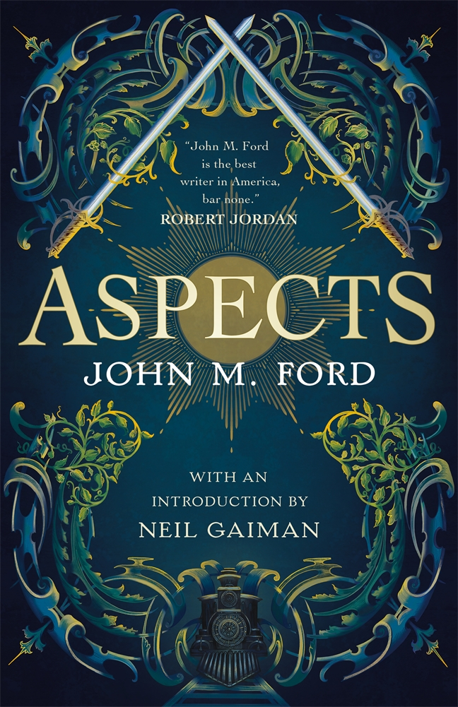
中文书名：《相位》
英文书名：ASPECTS
作 者：John M. Ford
出 版 社：Tor Books
代理公司：St. Martin’s Press/ANA/Conor Cheng
出版时间：2022年4月
代理地区：中国大陆、台湾
页 数：496页
审读资料：电子稿
类 型：科幻小说

内容简介：

那个时代最伟大的科幻和奇幻作家之一，约翰·福特的遗作。

剑与魔法，还有机关枪；

占卜和巫术，还有蒸汽机；

政治与阴谋，当然也离不开古代帝国的退位君王

在无数夹缝之中寻求救赎和真相？有些事情也许不该强求，毕竟俗话说得好：南无欧姆弥赛亚，大慈大悲赛博魂，万械之神普度世人。

这部奇幻小说堪称清新脱俗，我是说，魔法和科技相结合已经是二十一世纪的老生常谈，但是将蒸汽朋克与魔法世界完美结合，让读者大呼过瘾——这就是大师的功底了。

《相位》是约翰·福特的遗作，封笔几年后，这位奇幻与科幻大师意外去世。若是一切冥冥之中自有天意，也许欧姆弥赛亚想要借福特之笔，耗尽他的心力，为我们展示这样一个超凡的故事。拭目以待吧。

媒体评价：

《书呆子日报》、Gizmodo、BookRiot、Tor.com、Fantasy Hive和Transfer Orbit争相报道

“蒸汽朋克和魔法艺术完美结合……”
——《书单》（Booklist）

“系统严密、堪称庄严的奇幻巨作，全书紧扣主题，从头到尾上满发条。”
——弗朗西斯·斯布福特（Francis Spufford）

“迫不及待。”
——科里·多克托罗（Cory Doctorow）

“他是这个领域最优秀的作家之一。”
——奥森·斯科特·卡德（Orson Scott Card）

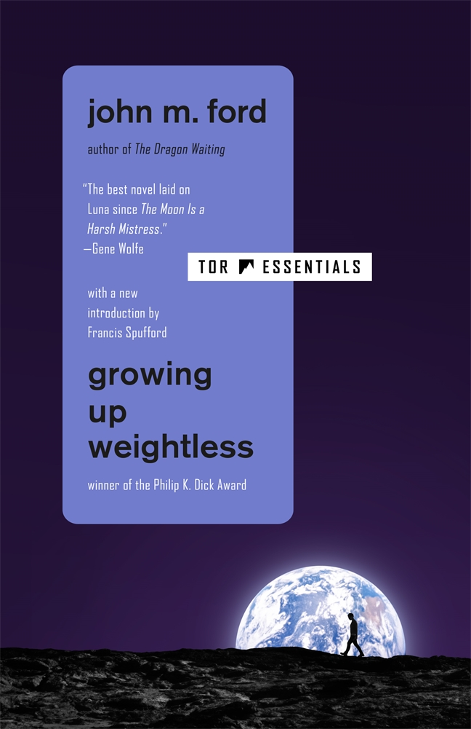
中文书名：《成长的失重》
英文书名：GROWING UP WEIGHTLESS
作 者：John M. Ford, Francis Spufford(Introduction)
出 版 社：Tor Books
代理公司：St. Martin’s Press/ANA/Conor Cheng
出版时间：2022年9月
代理地区：中国大陆、台湾
页 数：240页
审读资料：电子稿
类 型：科幻小说

内容简介：

菲利普·迪克奖获奖作品，绝版二十多年的畅销经典，约翰·福特的巅峰之作。

Tor Essentials甄选最获公众认可、影响力最为久远的奇幻与科幻小说，推出全新版本，每一卷都有文学大家作序。

月球殖民地出生、长大、最终“迷失”的一代年轻人，他们的故事会引起人们何种追思？

多年前，月球殖民地脱离地球，宣告独立。月球表面巨大的透明壁垒中，低重力环境下，一代代年轻人出生并成长，马蒂亚斯·罗内（Matthias Ronay）也是他们中的一员。不同的是，马蒂亚斯从小便笼罩在父亲巨大的阴影下。他父亲是月球委员会的一员，将这颗卫星上日益错综复杂的社会置于掌控。月球表面的重力只有地球的16%，但马蒂亚斯觉得这个小小的世界分外沉重与压抑，人们不再拥抱探索、创新和进取，而且一举一动都逃离不开信息网络，都能被他的父亲追踪到。

马特有五个朋友，论起聪明才智和不安分的天性，几个伙伴不相上下。冒险欲望的刺激下，他们计划了一次秘密探险，他们要骗过电子哨兵，溜出城市，深入月球背面，踏入广袤无垠的永夜。他们不知道的是，这将彻底改变他们的人生......马蒂亚斯也将拥抱崭新的命运。

媒体评价：

“我还以为自海因莱因之后，我们就再也没有真正的硬核科幻了，很高兴我错了。”
——尼尔·盖曼（Neil Gaiman）

“20世纪90年代，以纯粹的生活乐趣为出发点，约翰·福特创作了这部《成长的失重》。展开书页，恍然间仿佛是海因莱因重现江湖。他有新的态度、技术、观念，为经典故事重新赋能——而且不止如此，既然你能同时达成很多不可能的目标，为什么只去追求一个呢？这部作品不仅是对经典科幻小说伟大精神的延续，也是科幻小说界有史以来最为精细的人类刻画，深入研究人物性格，细致入微地关注人类动机的最细枝末节，比以往任何作品都要更接近神秘的人之本性”
——弗朗西斯·斯布福特（Francis Spufford）

“福特巅峰时期的最佳作品，满分推荐。”
——乔·沃尔顿（Jo Walton）

“出色的小说、充满想象力的构思、美妙绝伦的未来世界——更绝的是，这些故事都由一位诗人讲述。”
——普尔·安德森（Poul Anderson）

“科幻小说，确实，但绝非全然幻想，这部作品畅想了月球生活，教科书般，有理有据，颇有见地。”
——格雷戈里·本福德（Gregory Benford）

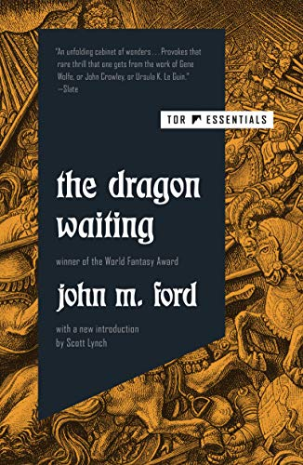
中文书名：《龙之翘首》
英文书名：THE DRAGON WAITING
作 者：John M. Ford
出 版 社：Tor Books
代理公司：St. Martin’s Press/ANA/Conor Cheng
出版时间：2020年9月
代理地区：中国大陆、台湾
页 数：400页
审读资料：电子稿
类 型：奇幻小说

内容简介：

“我所见过的历史与奇幻的最佳结合。”
----吉恩·沃尔夫（Gene Wolfe）

我们这个时代最伟大的奇幻小说之一。

伦敦，玫瑰战争为爱德华四世（Edward IV）加冕英王；佛罗伦萨，洛伦佐•德•美第奇（Lorenzo de' Medici）在光芒四射的宫廷中俯视群雄；米兰的府邸中，加利亚佐•玛丽亚•斯福尔扎公爵（Duke Galeazzo Maria Sforza）也在潜心密谋。
看起来文艺复兴就在眼前，艺术家们即将拥抱“人的发现”——其实没有这个必要，因为这个世界的中世纪西方仍在拜占庭帝国统治之下。这个古老帝国不仅没有衰败，反而处于全盛时期。

与此同时，阿尔卑斯山一家雪地旅馆里，四个角色相遇，命运的齿轮咔咔作响：

一位高贵的拜占庭武士，一位佛罗伦萨的女医生，一个长生不老的威尔士巫师，还有城府深不可测斯福尔扎（Sforza）公爵。他们于此密谋，发动战役，不仅要对抗拜占庭帝国的强权，还要为格洛斯特公爵理查德（Richard, Duke of Gloucester）争取英国王位，助他登基为理查德三世。

二十年后，《龙之翘首》（The Dragon Waiting）终于再次问世，由《纽约时报》（New York Times）畅销书作家斯科特·林奇（Scott Lynch）写就新导言，是一部血腥和魔法的杰作。

“如果约翰·M·福特以《龙之翘首》世界观为基础，再写五本作品凑成一个系列，乔治·R·R·马丁就该担心自己的位子了。”
----尼尔·盖曼（Neil Gaiman）

媒体评价：

“很多奇幻小说作家都喜欢和历史一起玩游戏，大多数都在井字格里玩圈圈叉叉，《龙之翘首》则和历史正襟危坐，下起三维围棋。”
----乔·沃尔顿（Jo Walton）

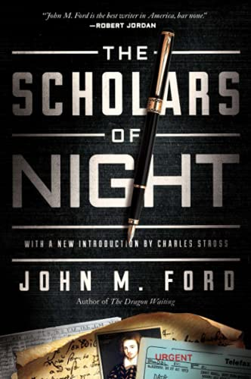
中文书名：《夜之学者》
英文书名：SCHOLARS OF NIGHT
作 者：John M. Ford
出 版 社：Tor Trade
代理公司：St. Martin’s Press/ANA/Conor Cheng
出版时间：2021年9月
代理地区：中国大陆、台湾
页 数：256页
审读资料：电子稿
类 型：惊悚小说

内容简介：

约翰·M·福特的《夜之学者》（Scholars of Night）是一部关于科技、间谍、背叛的非凡小说，将过去和现在编织成一张让人欲罢不能的悬念之网。

尼古拉斯·汉萨德（Nicholas Hansard）是新英格兰一所小学院的历史学家。他专门研究克里斯托弗·马洛（Christopher Marlowe）。但汉萨德还有一个秘密职业，就是“咨询机构”怀特集团（The White Group）的特工。怀特集团与政府暗中联系，汉萨德的任务则是从新旧文件中挑出并破解秘密——保守点说，他是就是密码破译的天才。

汉萨德的日常就这么继续下去（而且拿着两份工资），然而，他的工作成果最终导致他密友的身份暴露了——俄罗斯间谍。没错，这位朋友很快神秘死死亡，其中缘由想必你我都能猜到。震惊之余，汉萨德辞掉了秘密工作，沉迷于研究一份古老的马洛手稿。他想当然地认为，一部失传了400年的古老戏剧能帮助他摆脱现代的神秘谋杀案与现代谋杀案——

他大错特错了。

媒体评价：

“这是一匹激情与背叛、魔法与阴谋的闪亮织锦，令人振奋。”
----《费城询问报》（Philadelphia Inquirer）

“一部极其精美、聪明、有力的小说。”
----《芝加哥太阳时报》（Chicago Sun-Times）

“丰富而绚丽。”
----《柯克斯书评》（Kirkus Reviews）

“非同寻常……既新颖又令人眼花缭乱。”
---- 《Cleveland Plain Dealer》

“如同一个正在缓缓开启的奇迹之柜……引起了人们从吉恩·沃尔夫（Gene Wolfe）或约翰·克劳利（John Crowley）或乌苏拉·K·勒奎恩（Ursula K. Le Guin）的作品中得到的那种罕见的刺激。”
----《Slate》

“《夜之学者》应该像《玫瑰之名》（The Name of the Rose）那样营销。你需要去宣传说，‘我们有一个伟大的作家，他真的很他妈的出色，他写了一本雅俗共赏的书’。”
----尼尔·盖曼（Neil Gaiman）

“如此容易就被引诱到死亡和双重交易的世界中。福特的这部小说相当有艺术性，巧妙而复杂。”
----《The MYSTERY FANcier》，第11卷第1期，1989年冬季

“剧情有一点汤姆·克兰西（Tom Clancy）的味道，但这无疑是一本约翰·M·福特风格的书。这是一部技术惊悚小说，就像《最后的反思》（The Final Reflection）是一部《星际迷航》（Star Trek）小说一样——它有所有必要的元素，或多或少以通常方式组合在一起，但一切都以一个奇怪的角度结束，创造出完全不同的东西。”
----《科学博客》（Science Blogs）

“一个奇妙的想象力万花筒。”
----普尔·安德森（Poul Anderson）

感谢您的阅读，请将反馈信息发送至：Conor@nurnberg.com.cn

程衍泽 (Conor)
安德鲁·纳伯格联合国际有限公司北京代表处
北京市海淀区中关村大街甲59号中国人民大学文化大厦1705室，100872
电 话：010-82504406
手 机：13072260205（微信同号）
传 真：010-82504200
Email：Conor@nurnberg.com.cn
网址：http://www.nurnberg.com.cn
微博：http://weibo.com/nurnberg
豆瓣小站：http://site.douban.com/110577/
微信订阅号：ANABJ2002


